
АДМИНИСТРАЦИЯ
ВОЛГОГРАДА
Департамент по образованию

пр-кт им. В.И.Ленина, д. 17А, Волгоград, 400066,
тел./факс (8442) 39-73-01,
Е-mail: goruo@volgadmin.ru,
ОКПО 02104270, ОГРН 1023403430093,
ИНН/КПП 3444053627/344401001

от | 18.10.2021 |  | № | 6/1641
на № |  |  | от
Начальникам
территориальных управлений
департамента по образованию
администрации Волгограда

О проведении дня открытых дверей
в МОУ Волгограда

Уважаемые коллеги!

В соответствии с планом работы департамента по образованию администрации Волгограда на 2021/2022 учебный год 28 октября 2021 года в муниципальных образовательных учреждениях Волгограда, реализующих основные образовательные программы дошкольного образования (далее – МОУ), проводится городской День открытых дверей для родителей воспитанников по теме: «Разговор о правильном питании».
Целью проведения Дня открытых дверей является ознакомление родителей (законных представителей) воспитанников, общественности, представителей заинтересованных организаций с деятельностью МОУ Волгограда по гигиеническому воспитанию, оздоровлению и организации питания детей раннего и дошкольного возраста, обеспечению санитарно-гигиенических требований к качеству продуктов, условиям их хранения и приготовления, знакомство с системой контроля за организацией питания в МОУ, а также презентация лучшего педагогического и семейного опыта по формированию у детей дошкольного возраста основ здорового образа жизни, воспитанию полезных вкусовых привычек, отвечающих физиологическим потребностям и возможностям детского организма.
В связи с профилактическими мероприятиями по предотвращению распространения коронавирусной инфекции (COVID-19) рекомендуем ограничить участие родителей (законных представителей) только членами родительских комитетов групп с соблюдением всех санитарных норм (термометрия, обработка рук, маски) – при очном формате.
Также предлагаем использовать дистанционный формат для размещения на сайтах МОУ, стендах, в родительских чатах (мессенджерах):
тематических консультаций, рекомендаций по организации питания, формированию культурно-гигиенических навыков, формированию основ здорового образа жизни;
фото- и видеоматериалов 20-дневного меню, готовых блюд меню,
комментариев представителей оператора питания, а также ответственных за организацию питания в МОУ, медицинского работника МОУ (в т.ч. о технологии приготовления блюд в детском саду, съедаемости блюд детьми и др.),
информацию членов бракеражной комиссии по вопросам организации контроля за качеством приготовления блюд,
результатов опроса детей, родителей о предпочтениях в меню.
Для привлечения внимания родителей к вопросам организации рационального питания, гигиенического воспитания, оздоровления и приобщения к основам здорового образа жизни дошкольников в семье рекомендуем также проведение видео-конкурсов, фото-выставок детских и совместных работ и др.).
Просим Вас проинформировать руководителей МОУ, обеспечить контроль за подготовкой и проведением городского Дня открытых дверей в подведомственных МОУ, размещением программы Дня открытых дверей на официальных сайтах МОУ.
Информацию по результатам проведения Дня открытых дверей в МОУ района (с предоставлением фото-материалов) направить в срок до 05.11.2021 в департамент по образованию администрации Волгограда на адрес электронной почты: ee-linkova@volgadmin.ru.

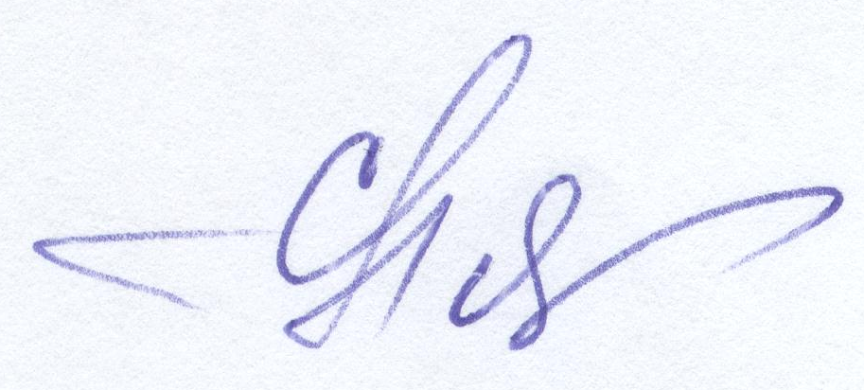
Заместитель  руководителя департамента | С.А.Пятаева

Е.Е.Линькова, 39-73-18

